**PARP204-DLNA-Plex-Kodi**

Mateos Iglesias Carlos

Contenido

Mini DLNA en Linux 2

Instalación Plex en Ubuntu 22.04 4

Kodi en Ubuntu 6

DLNA en Windows 7

Conclusiones 9

En esta práctica aprenderemos, a utilizar nuestro ordenador Windows como un servidor multimedia (DLNA), instalaremos diferentes servicios en Linux, como Kodi centro multimedia, Plex que al igual que el anterior es para almacenar y distribuir multimedia.

# Mini DLNA en Linux

Empezamos actualizando los repositorios, y descartamos posibles versiones anteriores

Procedemos a la instalación con “apt install minidlna”

Iniciamos el servicio con “sudo service minidlna start” y comprobamos el estado con “systemctl staus minidlna.service “ vemos que esta corriendo sin problemas.

Accedemos al fichero /etc/minidlna.conf y ponemos un nuevo directorio, en este caso será de video deberemos añadir una V en media_dir y añadimos nuestra ruta con la carpeta nueva, donde añadiremos los archivos



Descomentamos quitando el “#” de caché para poder cachear los fotogramas y los logs, para poder ver posibles fallos en el servicio. Quitamos también el hastag del puerto. Para poder acceder

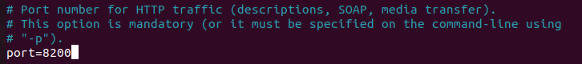

Reiniciamos el servicio con “systemctl restart minidlna.service”

Accedemos a <http://localhost:8200> No utiliza protocolo [**https**](https://www.siteground.es/blog/que-es-https-y-para-que-sirve-guia-completa/)

# Instalación Plex en Ubuntu 22.04

Instalamos curl para poder transferir datos

Importamos la clave GPG, la cual hace falta para poder instalar Plex



A continuación, usamos el comando proporcionado para agregar el repositorio, así podemos hacer sudo apt install plex, sin descargar un comprimido

De nuevo actualizamos, e instalamos plex

Una vez instalado vemos con el comando “sudo systemctl status plexmedia.service”

Este paso, me ha fallado y no he podido encontrar una solución, la solución temporal, al ser un entorno de pruebas ha sido desccativar el firewall con “sudo ufw disable”

Creamos las carpetas de contenido, en las cuales podremos incluir los archivos multimedia que deseemos. Debemos dar permisos con “sudo chown -R plex:plex /media/{películas,series}”



Accedemos en el navegador a http://localhost:32400

Así se vería desde otro ordenador, ya configurado y completamente funcional

# Kodi en Ubuntu

Instalamos un repositorio oficial de PPA con el comando “sudo add-apt-repository ppa:team-xbmc/ppa”

Instalamos kodi con “sudo apt install kodi kodi-bin”

Una vez instalado, podremos observar que tenemos un icono nuevo en nuestro sistema, una vez lo abramos estamos dentro de kodi

# DLNA en Windows

Accedemos a la siguiente ruta:



Al abrir esta ubicación en el menú de la izquierda podremos ver la siguiente opción

Al darle se nos abrirá una nueva pestaña, en la que nos pedirá que activemos la transmisión por secuencias de multimedia

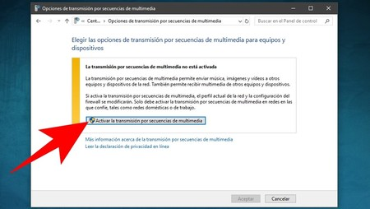

Una vez activado, nos saldrá las opciones de transmisión vas a poder hacer dos cosas, cambiar el nombre con el que le aparecerá el ordenador a los demás usuarios de la red y elegir qué dispositivos acceden a tu contenido.

# Conclusiones

Ya conocía dos de estos dos, como puede ser Plex, el cual tengo configurado en casa como un Netflix privado familiar, y Kodi como IPTV con listas de canales. Hemos aprendido a configurar nuestro Windows como un servidor multimedia, e igual con Linux con el mini dlna.